Spring Data MongoDB
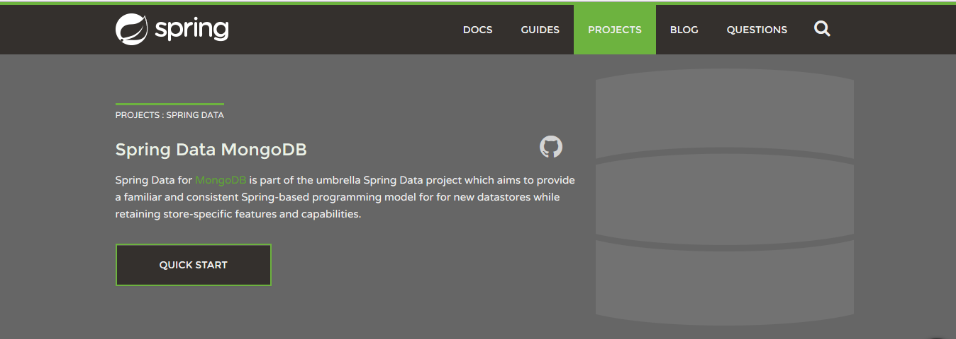
这个是一个MongoDb的ORM框架 ，Spring Data for MongoDB是Spring Data的一个子模块。 目标是为MongoDB提供一个相近的一致的基于Spring的编程模型。
Spring Data for MongoDB核心功能是映射POJO到Mongo的DBCollection中的文档，并且提供Repository 风格数据访问层。
相似的ORM/持久化框架还有
- morphia : MongoDB官方支持的ORM框架,可以很好的和Spring, Guice等DI框架集成，使用起来很方便。
- Hibernate OGM : Hibernate提供了Hibernate风格的NoSql ORM框架。
- jongo : 提供Mongo shell一样灵活的查询，并且提供ORM by Jackson，和Mongo java driver一样快。

官方文档
http://docs.spring.io/spring-data/data-mongodb/docs/current/reference/html/

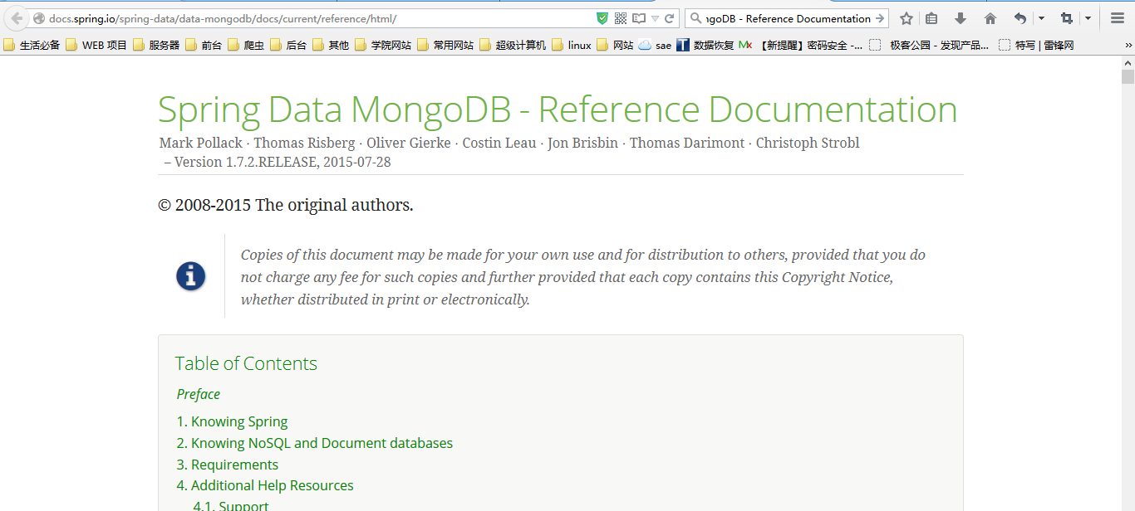

环境搭建
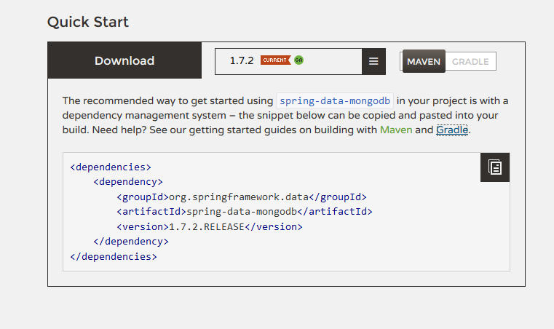
Pom.xml

<project xmlns="http://maven.apache.org/POM/4.0.0" xmlns:xsi="http://www.w3.org/2001/XMLSchema-instance"
xsi:schemaLocation="http://maven.apache.org/POM/4.0.0 http://maven.apache.org/maven-v4_0_0.xsd">
<modelVersion>4.0.0</modelVersion>
<groupId>com.yellowcong.mongodb</groupId>
<artifactId>day08_18_mongodb</artifactId>
<packaging>jar</packaging>
<version>0.0.1-SNAPSHOT</version>
<name>day08_18_mongodb</name>
<url>http://maven.apache.org</url>

<repositories>
<!-- 设定工厂， 这个工厂是 spring的 -->
<repository>
<id>spring-snapshots</id>
<name>Spring Snapshots</name>
<url>http://repo.spring.io/snapshot</url>
<snapshots>
<enabled>true</enabled>
</snapshots>
</repository>
</repositories>
<dependencies>

<!-- 导入注解对象 -->
<dependency>
<groupId>javax.annotation</groupId>
<artifactId>javax.annotation-api</artifactId>
<version>1.2</version>
</dependency>
<dependency>
<groupId>junit</groupId>
<artifactId>junit</artifactId>
<version>4.10</version>
<scope>test</scope>
</dependency>

<!-- 配置mongodb 1.7.2 释放版本 -->
<dependency>
<groupId>org.springframework.data</groupId>
<artifactId>spring-data-mongodb</artifactId>
<version>1.7.2.RELEASE</version>
</dependency>

<dependency>
<groupId>org.springframework</groupId>
<artifactId>spring-aop</artifactId>
<version>4.1.6.RELEASE</version>
</dependency>

<!-- Spring测试包 -->
<dependency>
<groupId>org.springframework</groupId>
<artifactId>spring-test</artifactId>
<version>4.1.6.RELEASE</version>
</dependency>

<!-- 导入bean的 操作工具,方便操作反射 ，没有这个包，我们就不可以通过注解注入我们的工厂 对象了-->
<dependency>
<groupId>commons-beanutils</groupId>
<artifactId>commons-beanutils</artifactId>
<version>1.9.2</version>
</dependency>

<!-- 加入log4j -->
<dependency>
<groupId>log4j</groupId>
<artifactId>log4j</artifactId>
<version>1.2.16</version>
</dependency>
</dependencies>

</project>

Spring Mongodb Data 案例

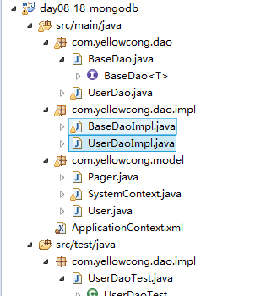

BaseDao

这个里面包含了简单的CURD
添加数据实体类 直接保存，解决了ID问题
更新数据问题解决

package com.yellowcong.dao;

import java.util.List;

import org.springframework.data.mongodb.core.query.Query;
import org.springframework.data.mongodb.core.query.Update;

import com.yellowcong.model.Pager;

/**
* 建立公共的BaseDao接口，所有的Dao都需要继承这个类
* @author 狂飙のyellowcong
* 2015年8月19日
*
* @param <T>
*/
public interface BaseDao<T> {

/**
* 通过条件查询实体(集合)
*
* @param query
*/
public List<T> list(Query query) ;
/**
* 获取所有的数据
* @return
*/
public List<T> list() ;

/**
* 通过一定的条件查询一个实体
*
* @param query
* @return
*/
public T findOne(Query query) ;

/**
* 通过条件查询更新数据
*
* @param query
* @param update
* @return
*/
public void update(Query query, Update update) ;

/**
* 通过给定的对象进行更新
* @param entry
*/
public void update(T entry);

/**
* 保存一个对象到mongodb
* 使用的是mongotemplate的insert方法
*
* 添加的时候，会制动增长id
* id 必须是 int id 字段
*
* @param entity
* @return
*/
public T save(T entity) ;

/**
* 通过ID获取记录
*
* @param id
* @return
*/
public T load(int id) ;

/**
* 通过ID获取记录,并且指定了集合名(表的意思)
*
* @param id
* @param collectionName
* 集合名
* @return
*/
public T findById(String id, String collectionName) ;

/**
* 分页查询
* @param page
* @param query
* @return
*/
//public Page<T> findPage(Page<T> page,Query query);

/**
* 求数据总和 ，根据给定的 Query查询
* @param query
* @return
*/
public long count(Query query);

/**
* 获取所有数据条数
* @return
*/
public long count();

/**
* 通过id删除数据
* @param id
*/
public void delete(int id);
/**
* 一次删除多条数据
* @param ids
*/
public void deletes(int [] ids);
/**
* 通过传递过来的 对象来删除数据
* @param entry
*/
public void delete(T entry);
/**
* 带分页查询
* @return
*/
public Pager<T> queryByPager();
/**
* 不带分页的查询方法
* @param query
* @return
*/
public Pager<T> queryByPager(Query query);
}

BaseDaoImpl
package com.yellowcong.dao.impl;

import java.lang.reflect.Field;
import java.lang.reflect.ParameterizedType;
import java.util.List;

import javax.annotation.Resource;

import org.apache.commons.beanutils.BeanUtils;
import org.springframework.data.domain.Sort;
import org.springframework.data.domain.Sort.Direction;
import org.springframework.data.mongodb.core.MongoTemplate;
import org.springframework.data.mongodb.core.query.Criteria;
import org.springframework.data.mongodb.core.query.Query;
import org.springframework.data.mongodb.core.query.Update;

import com.yellowcong.dao.BaseDao;
import com.yellowcong.model.Pager;
import com.yellowcong.model.SystemContext;
/**
* 这个BaseDaoImpl实现了MongoDb大部分有用的方法，我们可以好好学习学习，我花了两天的时间解决的这些问题
* @author 狂飙のyellowcong
* 2015年8月19日
*
* @param <T>
*/

public class BaseDaoImpl<T> implements BaseDao<T> {
private Class<T> clazz;

// 获取我们的class对象
private Class<T> getClazz() {
if (this.clazz == null) {
ParameterizedType type = (ParameterizedType) getClass()
.getGenericSuperclass();
this.clazz = ((Class) type.getActualTypeArguments()[0]);
}
return this.clazz;
}

/**
* spring mongodb 集成操作类
*/
private MongoTemplate mongoTemplate;

@Resource(name = "mongoTemplate")
public void setMongoTemplate(MongoTemplate mongoTemplate) {
this.mongoTemplate = mongoTemplate;
}

// 提供mongoTempldate获取更多的操作
public MongoTemplate getMongoTemplate() {
return mongoTemplate;
}

public List<T> list(Query query) {
return this.mongoTemplate.find(query, this.getClazz());
}

public T findOne(Query query) {
return this.mongoTemplate.findOne(query, this.getClazz());
}

public void update(Query query, Update update) {
mongoTemplate.findAndModify(query, update, this.getClazz());
}

/**
* 添加实体
*/
public T save(T entity) {
try {
// save方法会便利表单，如果存在就会更新
// mongoTemplate.save(entity);

// insert 方法不需要遍历表单
// 通过Query获取长度
// long coun = mongoTemplate.count(query, this.getClazz());
// 通过DBCollection获取数据长度
// long count =
// mongoTemplate.getCollection(mongoTemplate.getCollectionName(getClazz())).count();

this.getId();
this.getClazz().getMethod("setId", Integer.TYPE)
.invoke(entity, this.getId());
//这个地方有点问题，我们如果查询的数据的数目和最大id小的问题

// 获取对象，然后加上id
mongoTemplate.insert(entity);
} catch (Exception e) {
throw new RuntimeException(e.getMessage());
}
return entity;
}

/**
* 通过id来加载数据对象
*/
public T load(int id) {
return mongoTemplate.findById(id, this.getClazz());
}

/**
* 通过id来查找我们的数据对象
*/
public T findById(String id, String collectionName) {
return mongoTemplate.findById(id, this.getClazz(), collectionName);
}

/**
* 这个是通过Query查询
*/
public long count(Query query) {
return mongoTemplate.count(query, this.getClazz());
}

/**
* 获取本集合中的条数
*/
public long count() {
return count(new Query(Criteria.where("").is("")));
}

// update就像一个 集合一样，添加数据
public void delete(int id) {
mongoTemplate.remove(new Query(Criteria.where("_id").is(id)),
this.getClazz());
}
/**
* 直接删除传递过来的实体对象
*/
public void delete(T entry) {
mongoTemplate.remove(entry);
}

/**
* 更新我们的实体类
*/
public void update(T entry) {
try {
// 更新操作，我们需要先获取到我们的 id 获取到数据库中的数据 ，然后更新
// int id =
// Integer.parseInt(this.getClazz().getDeclaredMethod("getId").invoke(entry).toString());
// System.out.println(id);
// 通过BeanUtils直接过去数据
int id = Integer.parseInt(BeanUtils.getProperty(entry, "id")
.toString());
// 获取所有的字段，然后设定到update中
// 将所有获取的数据 放下Update中
Update update = new Update();
Field[] fields = this.getClazz().getDeclaredFields();
for (Field field : fields) {
String fieldName = field.getName();
// 其中我们不能将 id这个属性添加到里面,因为id是不可以更新的
if (fieldName != null && !"id".equals(fieldName)) {
// 使用set更新器,如果没有就会添加，有就会更新
update.set(fieldName,
BeanUtils.getProperty(entry, fieldName));
}
}
// 然后更新我们的对象
this.mongoTemplate.updateFirst(
new Query(Criteria.where("_id").is(id)), update,
this.getClazz());
} catch (Exception e) {
throw new RuntimeException(e.getMessage());
}
}

/**
* 删除多条数据
*/
public void deletes(int[] ids) {
for (int id : ids) {
delete(id);
}
}
/**
* 获取集合中所有的数据
*/
public List<T> list() {
return this.mongoTemplate.findAll(getClazz());
}

/**
* queryByPager()方法的重载
*/
public Pager<T> queryByPager() {
Query query = Query.query(Criteria.where("").is(""));
return this.queryByPager(query);
}

public Pager<T> queryByPager(Query query) {
// 获取页面的大小和 页面
Integer pageSize = SystemContext.getPageSize();
Integer pageNow = SystemContext.getPageNow();
String order = SystemContext.getOrder();
String sort =SystemContext.getSort();
//获取条数，由于不同的条件，所产生的条数是不一样的
int count = Integer.parseInt(this.count(query) + "");
Sort mySort = null;
// 每页显示默认为10条数据
if (pageSize == null || pageSize <= 0) {
pageSize = 10;
}
if (pageNow == null || pageNow < 0) {
pageNow = 1;
}
if(order == null || "".equals(order.trim())){
order = "id";
}

int offset = (pageNow - 1) * pageSize;

// 页面大小是多少
query.limit(pageSize);
// 从多少条开始
query.skip(offset);

//通过Sort这个 类可以完成排序的问题
if(sort != null && sort.equals("desc")){
mySort = new Sort(Direction.DESC,order);
}else{
mySort = new Sort(Direction.ASC,order);
}

//设定排序
query.with(mySort);
List<T> datas = this.mongoTemplate.find(query, getClazz());
// 设定数据
Pager<T> pager = new Pager<T>();
pager.setPageSize(pageSize);
pager.setPageNow(pageNow);
//设定页面的数
pager.setPageCount((count-1)/pageSize+1);
pager.setRowCount(count);
pager.setData(datas);

return pager;
}

/**
* 获取集合中的最大的id ,解决不能自动增长的问题
* @return
*/
private int getId(){

try {
int counts = Integer.parseInt(this.count()+"");
int lastId = 0;

//查询最后一条数据
Query query = new Query();
query.limit(1);
query.skip(counts-1);
List<T> objs = this.mongoTemplate.find(query, getClazz());
if(objs != null && objs.size() >0){
Object obj = objs.get(0);
lastId = Integer.parseInt(BeanUtils.getProperty(obj, "id")+"");
}

return lastId+1;
} catch (Exception e) {
throw new RuntimeException(e.getMessage());
}
}
}

SystemContext
分页组件
package com.yellowcong.model;

public class SystemContext
{
private static ThreadLocal<Integer> pageSize = new ThreadLocal();
private static ThreadLocal<Integer> pageNow = new ThreadLocal();
private static ThreadLocal<String> sort = new ThreadLocal();
private static ThreadLocal<String> order = new ThreadLocal();
private static ThreadLocal<String> realPath = new ThreadLocal();

public static Integer getPageSize()
{
return (Integer)pageSize.get();
}

public static void setPageSize(Integer _pageSize)
{
pageSize.set(_pageSize);
}

public static Integer getPageNow()
{
return (Integer)pageNow.get();
}

public static void setPageNow(Integer _pageNow)
{
pageNow.set(_pageNow);
}

public static String getSort()
{
return (String)sort.get();
}

public static void setSort(String _sort)
{
sort.set(_sort);
}

public static String getOrder()
{
return (String)order.get();
}

public static void setOrder(String _order)
{
order.set(_order);
}

public static void removePageSize()
{
pageSize.remove();
}

public static void removePageNow()
{
pageNow.remove();
}

public static void removePageOrder()
{
order.remove();
}

public static void removePageSort()
{
sort.remove();
}

public static String getRealPath()
{
return (String)realPath.get();
}

public static void setRealPath(String _realPath)
{
realPath.set(_realPath);
}

public static void removeRealPath()
{
realPath.remove();
}
}

Pager
这个是分页组件
package com.yellowcong.model;

import java.util.List;

public class Pager<T>
{
private int pageSize;
private int pageNow;
private int pageCount;
private int rowCount;
private List<T> data;

public int getPageSize()
{
return this.pageSize;
}

public void setPageSize(int pageSize)
{
this.pageSize = pageSize;
}

public int getPageNow()
{
return this.pageNow;
}

public void setPageNow(int pageNow)
{
this.pageNow = pageNow;
}

public int getPageCount()
{
return this.pageCount;
}

public void setPageCount(int pageCount)
{
this.pageCount = pageCount;
}

public int getRowCount()
{
return this.rowCount;
}

public void setRowCount(int rowCount)
{
this.rowCount = rowCount;
}

public List<T> getData()
{
return this.data;
}

public void setData(List<T> data)
{
this.data = data;
}
}

User
package com.yellowcong.model;
/**
* 创建用户对象
* @author 狂飙のyellowcong
* 2015年8月19日
*
*/
public class User {
private int id;
private String username;
private String password;

public int getId() {
return id;
}
public void setId(int id) {
this.id = id;
}
public String getUsername() {
return username;
}
public void setUsername(String username) {
this.username = username;
}
public String getPassword() {
return password;
}
public void setPassword(String password) {
this.password = password;
}
}

UserDao
package com.yellowcong.dao;

import com.yellowcong.model.User;

/**
* 创建我们的 BaseDao 接口
* @author 狂飙のyellowcong
* 2015年8月19日
*
*/
public interface UserDao extends BaseDao<User>{

}

UserDaoImpl
package com.yellowcong.dao.impl;

import org.springframework.stereotype.Repository;

import com.yellowcong.dao.UserDao;
import com.yellowcong.model.User;

/**
* 实现
* @author 狂飙のyellowcong
* 2015年8月19日
*
*/

@Repository("userDao")
public class UserDaoImpl extends BaseDaoImpl<User> implements UserDao{

}

ApplicatonContext.xml
配置文件
<?xml version="1.0" encoding="UTF-8"?>
<beans xmlns="http://www.springframework.org/schema/beans"
xmlns:xsi="http://www.w3.org/2001/XMLSchema-instance"
xmlns:context="http://www.springframework.org/schema/context"
xmlns:mongo="http://www.springframework.org/schema/data/mongo"
xsi:schemaLocation="http://www.springframework.org/schema/beans
http://www.springframework.org/schema/beans/spring-beans-3.0.xsd
http://www.springframework.org/schema/data/mongo
http://www.springframework.org/schema/data/mongo/spring-mongo-1.0.xsd
http://www.springframework.org/schema/context
http://www.springframework.org/schema/context/spring-context-3.0.xsd">

<!-- 标注扫描的类 -->
<!-- 开启注解 -->
<context:annotation-config />
<context:component-scan base-package="com.yellowcong" />

<!-- 配置数据库的地址和端口 -->
<mongo:mongo host="127.0.0.1" port="27017" >
<!-- 设定连接属性 -->
<mongo:options connections-per-host="8"
threads-allowed-to-block-for-connection-multiplier="4"
connect-timeout="1000"
max-wait-time="1500"
auto-connect-retry="true"
socket-keep-alive="true"
socket-timeout="1500"
slave-ok="true"
write-number="1"
write-timeout="0"
write-fsync="true"/>
</mongo:mongo>

<!-- mongo的工厂，通过它来取得mongo实例,dbname为mongodb的数据库名，没有的话会自动创建 -->
<!-- 基于这个 properties配置有问题，不知道啥原因 -->
<!--
<context:property-placeholder location="classpath:jdbc-config-local.properties" />
-->

<!-- 如果没有创建数据库，就会默认创建数据库
username="root"
password="root"
-->
<mongo:db-factory id="mongoDbFactory"
host="127.0.0.1"
port="27017"
dbname="test"

mongo-ref="mongo"/>
<!-- mongodb的主要操作对象，所有对mongodb的增删改查的操作都是通过它完成
设定我们的 mongoDbFactory 对象
-->
<bean id="mongoTemplate" class="org.springframework.data.mongodb.core.MongoTemplate">
<constructor-arg name="mongoDbFactory" ref="mongoDbFactory" />
</bean>
</beans>

UserDaoTest
package com.yellowcong.dao.impl;

import java.util.List;

import javax.annotation.Resource;

import org.junit.Test;
import org.junit.runner.RunWith;
import org.springframework.data.mongodb.core.query.Criteria;
import org.springframework.data.mongodb.core.query.Query;
import org.springframework.test.context.ContextConfiguration;
import org.springframework.test.context.junit4.SpringJUnit4ClassRunner;

import com.yellowcong.dao.UserDao;
import com.yellowcong.model.Pager;
import com.yellowcong.model.User;

@RunWith(SpringJUnit4ClassRunner.class)
@ContextConfiguration(locations="classpath:ApplicationContext.xml")
public class UserDaoTest {

private UserDao userDao;

@Resource(name="userDao")
public void setUserDao(UserDao userDao) {
this.userDao = userDao;
}

@Test
public void testAdd(){
for(int i=0;i<20;i++){
User user = new User();
user.setPassword("xxx");
userDao.save(user);
}
}

@Test
public void testLoad(){
User user = userDao.load(40);
System.out.println(user.getPassword());
}

@Test
public void testDelete(){
userDao.delete(200);
}

@Test
public void testDelete2(){
}

@Test
public void testUpdate(){
User user = this.userDao.load(39);
user.setUsername("yellowcong");
user.setPassword("yellowcong");
userDao.update(user);
}

@Test
public void testList(){
List<User> users = this.userDao.list();
for(User user :users){
System.out.println(user.getId()+":"+user.getPassword());
}
}
@Test
public void testQueryByPager(){
// SystemContext.setPageNow(1);
// SystemContext.setPageSize(20);
// SystemContext.setSort("desc");
Pager<User> pager = this.userDao.queryByPager();

System.out.println("记录条数"+pager.getRowCount());
System.out.println("页面大小"+pager.getPageSize());
System.out.println("页面数"+pager.getPageCount());
System.out.println("当前所在页面"+pager.getPageNow());
List<User> users = pager.getData();
for(User user:users){
System.out.println(user.getId());
}
}

@Test
public void testQueryByPager2(){
Query query = new Query();
query.addCriteria(Criteria.where("id").gt(6));

Pager<User> pager = this.userDao.queryByPager(query);

System.out.println("记录条数"+pager.getRowCount());
System.out.println("页面大小"+pager.getPageSize());
System.out.println("页面数"+pager.getPageCount());
System.out.println("当前所在页面"+pager.getPageNow());
List<User> users = pager.getData();
for(User user:users){
System.out.println(user.getId());
}
}
}

Spring Mongodb Data的更新器
这几种update的更新器和mongodb中的操作对应

更新器
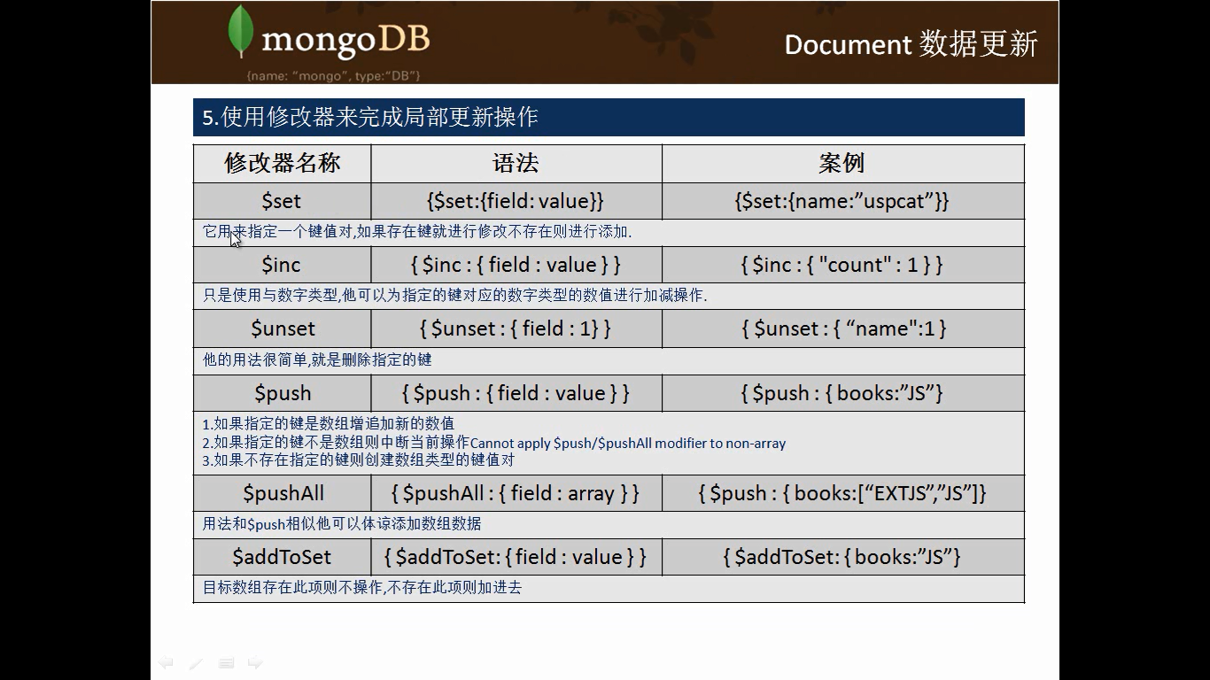
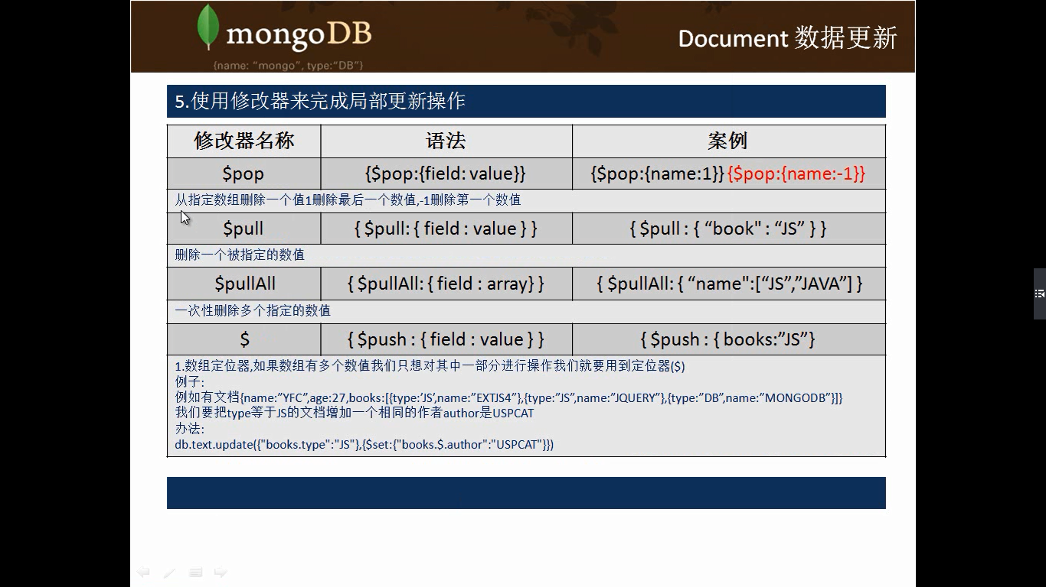

解释

Update addToSet (String key, Object value) ` Update using the `$addToSet update modifier
Update inc (String key, Number inc) Update using the $inc update modifier
Update pop (String key, Update.Position pos) Update using the $pop update modifier
Update pull (String key, Object value) Update using the $pull update modifier
Update pullAll (String key, Object[] values) Update using the $pullAll update modifier
Update push (String key, Object value) ` Update using the `$push update modifier
Update pushAll (String key, Object[] values) Update using the $pushAll update modifier
Update rename (String oldName, String newName) Update using the $rename update modifier
Update set (String key, Object value) Update using the $set update modifier
Update unset (String key) Update using the $unset update modifier

注解

注解解释
//声明Id字段 id这个默认是声明从0开始的，而且不是自动增长
@Id - applied at the field level to mark the field used for identiy purpose.

//声明文档名称
@Document - applied at the class level to indicate this class is a candidate for mapping to the database. You can specify the name of the collection where the database will be stored.

//关联对象
@DBRef - applied at the field to indicate it is to be stored using a com.mongodb.DBRef.

//字段的名称
@Field - applied at the field level and described the name of the field as it will be represented in the MongoDB BSON document thus allowing the name to be different than the fieldname of the class.

@PersistenceConstructor - marks a given constructor - even a package protected one - to use when instantiating the object from the database. Constructor arguments are mapped by name to the key values in the retrieved DBObject.

//添加索引
@Indexed - applied at the field level to describe how to index the field.

//符合索引
@CompoundIndex - applied at the type level to declare Compound Indexes

@GeoSpatialIndexed - applied at the field level to describe how to geoindex the field.

@TextIndexed - applied at the field level to mark the field to be included in the text index.

@Language - applied at the field level to set the language override property for text index.

@Transient - by default all private fields are mapped to the document, this annotation excludes the field where it is applied from being stored in the database

@Value - this annotation is part of the Spring Framework . Within the mapping framework it can be applied to constructor arguments. This lets you use a Spring Expression Language statement to transform a key’s value retrieved in the database before it is used to construct a domain object. In order to reference a property of a given document one has to use expressions like: @Value("#root.myProperty") where root refers to the root of the given document.

它有以下几种注释：
@Id - 文档的唯一标识，在mongodb中为ObjectId，它是唯一的，通过时间戳+机器标识+进程ID+自增计数器（确保同一秒内产生的Id不会冲突）构成。

@Document - 把一个java类声明为mongodb的文档，可以通过collection参数指定这个类对应的文档。

@DBRef - 声明类似于关系数据库的关联关系。ps：暂不支持级联的保存功能，当你在本实例中修改了DERef对象里面的值时，单独保存本实例并不能保存DERef引用的对象，它要另外保存，如下面例子的Person和Account。

@Indexed - 声明该字段需要索引，建索引可以大大的提高查询效率。

@CompoundIndex - 复合索引的声明，建复合索引可以有效地提高多字段的查询效率。

@GeoSpatialIndexed - 声明该字段为地理信息的索引。

@Transient - 映射忽略的字段，该字段不会保存到mongodb。

@PersistenceConstructor - 声明构造函数，作用是把从数据库取出的数据实例化为对象。
该构造函数传入的值为从DBObject中取出的数据。

案例

我们的案例，这个地方重要的注解有
@Document
@Id
@Filed
@DBRef

package com.yellowcong.model;

import org.springframework.data.annotation.Id;
import org.springframework.data.mongodb.core.mapping.DBRef;
import org.springframework.data.mongodb.core.mapping.Document;
import org.springframework.data.mongodb.core.mapping.Field;
/**
*
* @author 狂飙のyellowcong
* 2015年8月20日
*
*
*/

@Document(collection="mongodb_group")
public class Group {

//id设定索引，默认就是id
@Id
private int id;

//通过File可以声明里面的 字段
@Field("group_name")
private String name;

//引用的对象
@DBRef
private User user ;

public Group() {
super();
// TODO Auto-generated constructor stub
}

public Group(int id, String name, User user) {
super();
this.id = id;
this.name = name;
this.user = user;
}
public int getId() {
return id;
}
public void setId(int id) {
this.id = id;
}
public String getName() {
return name;
}
public void setName(String name) {
this.name = name;
}
public User getUser() {
return user;
}
public void setUser(User user) {
this.user = user;
}
}

GroupDao的

package com.yellowcong.dao;

import com.yellowcong.model.Group;

public interface GroupDao extends BaseDao<Group>{

}

GroupDaoImpl
package com.yellowcong.dao.impl;

import org.springframework.stereotype.Repository;

import com.yellowcong.dao.GroupDao;
import com.yellowcong.model.Group;

@Repository("groupDao")
public class GroupDaoImpl extends BaseDaoImpl<Group> implements GroupDao{

}

测试类

package com.yellowcong.dao.impl;

import javax.annotation.Resource;

import org.junit.Test;
import org.junit.runner.RunWith;
import org.springframework.test.context.ContextConfiguration;
import org.springframework.test.context.junit4.SpringJUnit4ClassRunner;

import com.yellowcong.dao.GroupDao;
import com.yellowcong.dao.UserDao;
import com.yellowcong.model.Group;

@RunWith(SpringJUnit4ClassRunner.class)
@ContextConfiguration(locations="classpath:ApplicationContext.xml")
public class GroupDaoTest {
private GroupDao groupDao;
private UserDao userDao;

@Resource(name = "userDao")
public void setUserDao(UserDao userDao) {
this.userDao = userDao;
}

@Resource(name = "groupDao")
public void setGroupDao(GroupDao groupDao) {
this.groupDao = groupDao;
}

@Test
public void testAdd(){
Group group = new Group();
group.setName("yellowcong");
this.groupDao.save(group);
}

@Test
public void testGroupDBRef(){
Group group = new Group();
group.setName("yellowcong");
group.setUser(this.userDao.load(1));

this.groupDao.save(group);
}

@Test
public void testLoad(){
Group group = this.groupDao.load(3);
System.out.println(group.getName());
System.out.println(group.getUser().getPassword());
}

}

产生的外键
DBRef 这个东西可以解决这个问题，就是添加的外键对象
